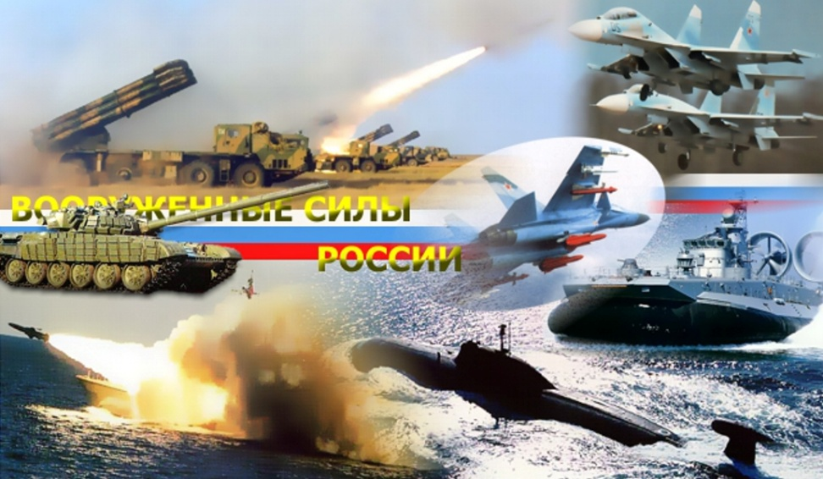
Воспитать мужчину –
заказ родителей;
Воспитать гражданина –
заказ общества

Директор ОГБОУ КШИ
"Северский кадетский корпус"
А.О.Окунев

24 ноября 2017 г.

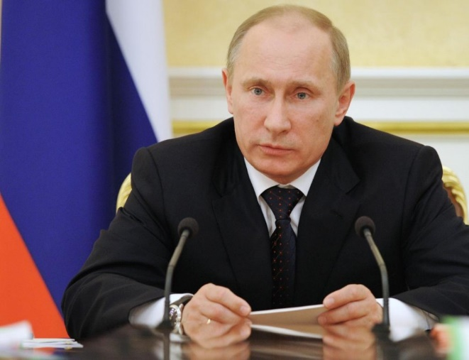

«Патриотизм – это главное. Без этого России пришлось бы забыть и о национальном достоинстве, и даже о национальном суверенитете».
В.В. Путин
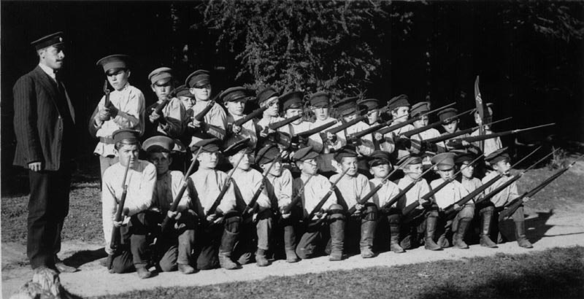
Родная Земля может накормить человека своим хлебом, напоить водой из своих родников, но защитить сама себя не может. Это святое дело тех, кто ест хлеб родной земли, пьёт её воду, дышит её воздухом и проникается её красотой.
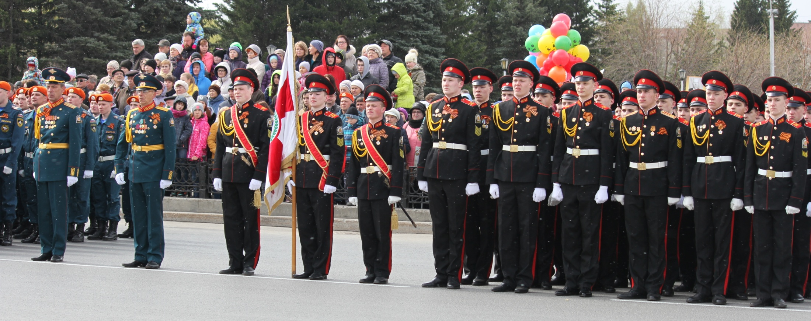
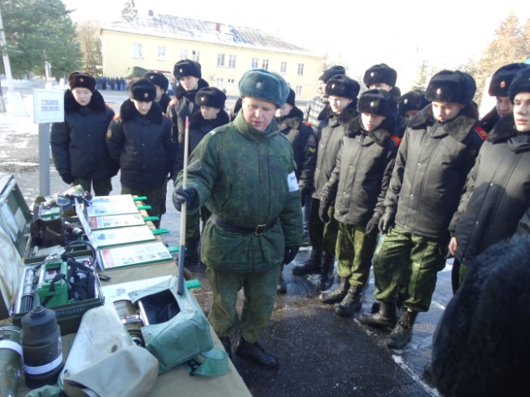
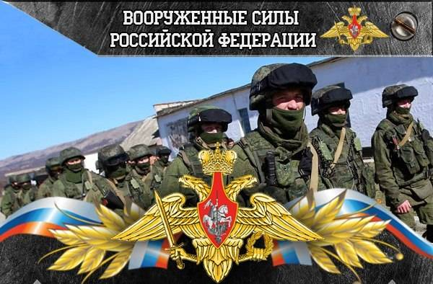
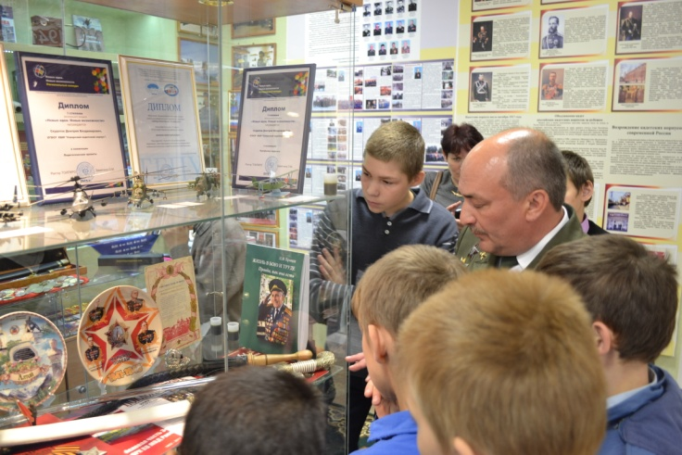
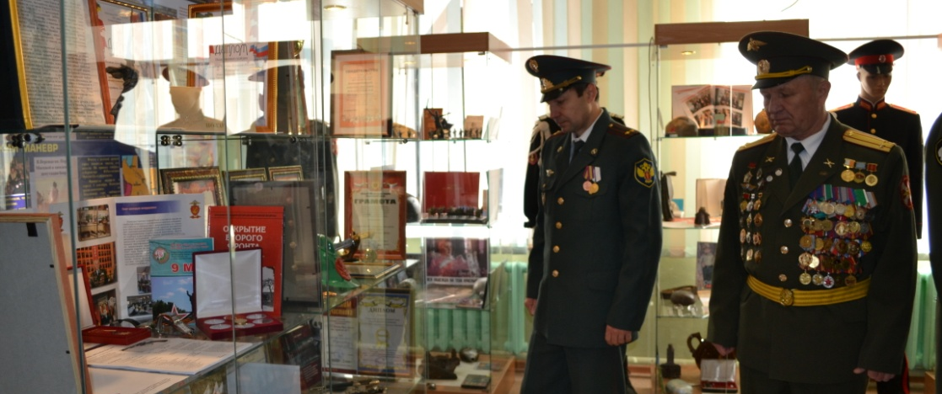
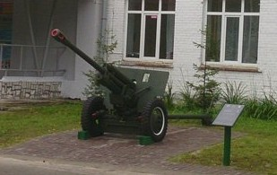
С давних времен профессия защитника Отечества считалась почетной и престижной. Немаловажную роль сыграли в этом Российские Кадетские корпуса, история которых охватывает почти 300 лет. Образовательная программа корпусов предполагает подготовку юношей к военной службе и деятельности на гражданском поприще. В нашем Кадетском корпусе обучаются более 180 воспитанников. Это ребята из различных социальных слоев населения, более половины наших детей воспитываются одним родителем, чаще всего мамой, в этой связи и определяются основные требования социального заказа: Воспитать мужчину – заказ родителей; Воспитать гражданина – заказ общества. Поэтому, на первый план выступает, прежде всего, задача формирования у воспитанников таких понятий, как «Родина», «патриот», «защитник Отечества», «российские Вооруженные силы". В корпусе сложилась своя педагогическая система для получения результата, сущность которого заключается в совокупности образовательного процесса, воспитательной деятельности и социальной практике. Реализация программы начинается с первого дня обучения, наши воспитанники включаются в «Кадетское братство», со своими традициями и ритуалами погружаются в «военную жизнь». Передача опыта старшего поколения должна проходить в системе военно-патриотического воспитания молодежи, пропаганды славных воинских традиций, героической истории нашей Родины. В этой связи огромную роль играет Военно-исторический музей ОГБОУ КШИ «Северский кадетский корпус», который работает под девизом "Никто не забыт, ничто не забыто". В 2013 году музею присвоено звание "Образцовый музей Томской области". На протяжении последних 3 лет музей корпуса становился победителем среди образовательных учреждений Томской области. Экспонаты музея постоянно выставляются на площадках городского музея Северска, областного краеведческого музея, образовательных учреждениях Томской области. На территории корпуса установлены артиллерийские орудия времен ВОВ - дивизионная пушка ЗИС -3 и автоматическая зенитная пушка АЗП-39Только за 2014-2016 уч. год наш музей посетило около 3.5 тыс. человек из Томской, Новосибирской, Кемеровской области, Алтайского края.
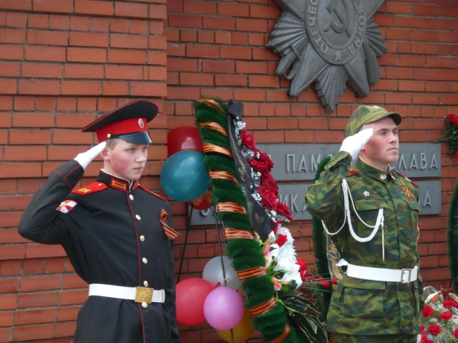
Сотрудничество корпуса распространяется на представителей наших вооружённых сил. Это, как правило, проведение уроков Мужества, Дней Призывников, Дней воинской славы с приглашением участников вооружённых конфликтов, ветеранов боевых действий, ветеранов ВОВ. Незабываемые встречи проходили с Героями социалистического труда, покорителями Северного полюса, призерами Олимпийских Игр, ветеранами МВД Сибирского военного округа, боевыми командирами Северской дивизии. Традиционным стало посещение кадетами городского музея «Афган-Чечня - транзит», воинских частей (Северская дивизия), института военного образования ТГУ, воинских подразделений Сибирского военного округа, кадетских корпусов СФО, ЦФО.
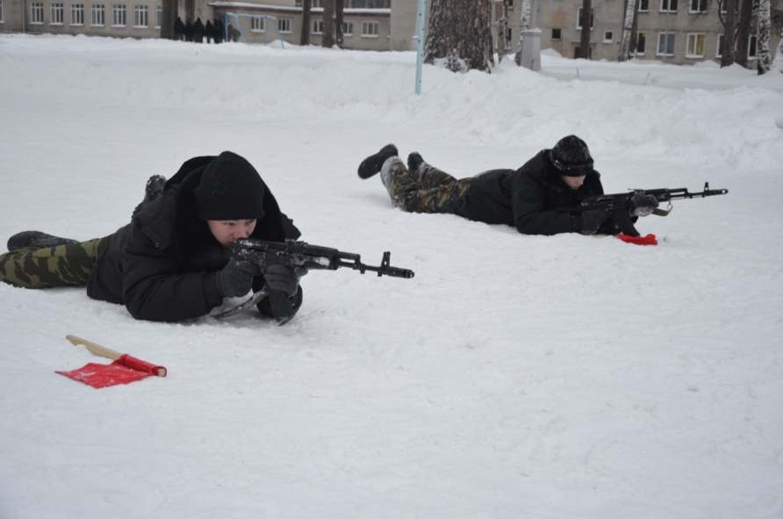
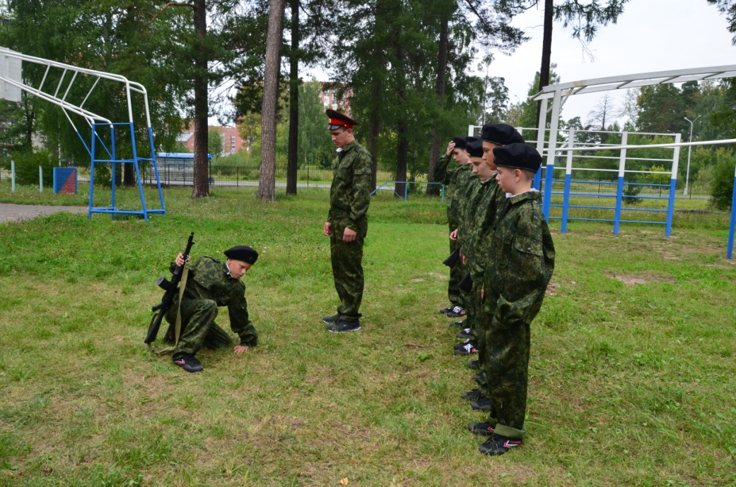
Одним из видов технологии сотрудничества которая используется в корпусе – это сотрудничество «кадет»–«кадет». Мы называем это – «Сержантской школой». Кадеты-старшеклассники являются наставниками отделений вновь прибывших воспитанников. Как правило этот элемент воспитания проходит в дни августовских Военно-полевых сборов. Данная система работы была опробована в 2013 году и успешно принята к реализации.
Уже стало хорошей традицией полученные знания, приобретенные навыки демонстрировать на различных мероприятиях военно-патриотической направленности.
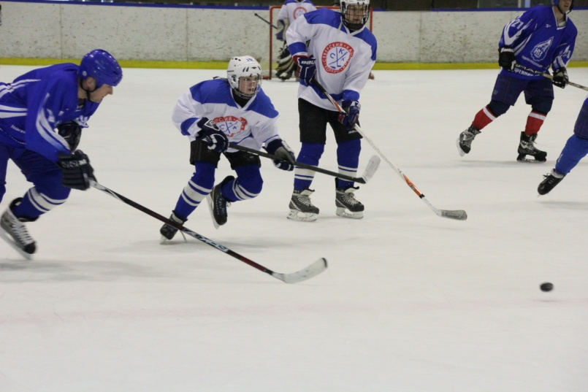
Кадеты принимают участие в муниципальных, областных, региональных и всероссийских военно-спортивных играх и соревнованиях по военно-прикладным видам спорта. С 2013 года северские кадеты участники Всероссийского фестиваля кадетских корпусов России в г. Перми, Красноярске. Кадеты победители областных соревнований «Школа безопасности», чемпионы России по кинологическому спорту, победители и призеры всероссийских слетов и фестивалей среди кадетских корпусов и мн.др. Хоккеисты кадетского корпуса входят в состав сборной команды Томской области.
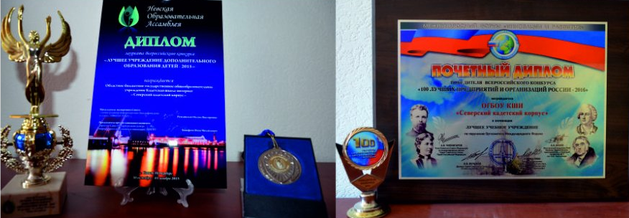
На протяжении 5 лет Парадный расчет кадет на Параде победы становится победителем. Всего за период 2013-2017 годов завоевано более ста спортивных кубков разного достоинства и более 250 дипломов и грамот.
Северский кадетский корпус- основатель интеллектуального областного Чемпионата игры «Что? Где? Когда?», областной конференции школьников «Исследовательский дебют».
В 2015 году Северский кадетский корпус получил кубок и диплом Невской образовательной ассамблеи «Лучшее учреждение дополнительного образования детей России- 2015".
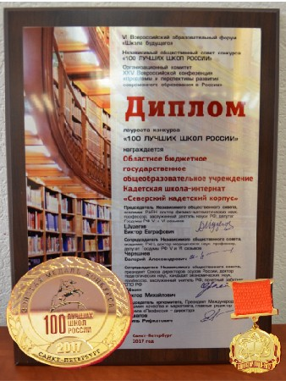
В 2016 году «Северский кадетский корпус» вошел в число 100 лучших предприятий и организаций России 2016 г.в номинации "Образовательные организации".
В 2017 году Северский кадетский корпус стал Лауреатом всероссийского конкурса «100 лучших школ России-2017».Учреждению вручена Золотая медаль «100 лучших школ России-2017», которая подтверждена дипломом.
В 2017 году Северский кадетский корпус стал Лауреатом рейтинга ТОП -500 образовательных организаций (федеральный список) в номинации «Лучшие условия для обмена педагогическим опытом и профессионального развития».
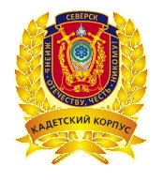
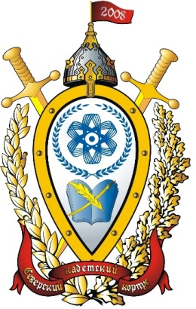
На протяжении последних 3-х лет Северский кадетский корпус дипломант конкурса «Цифровая школа России».
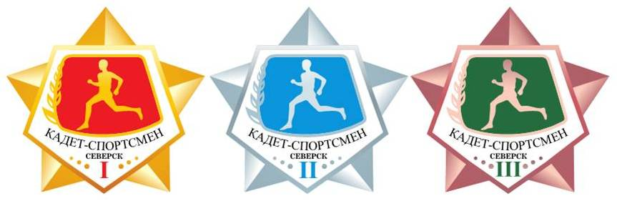
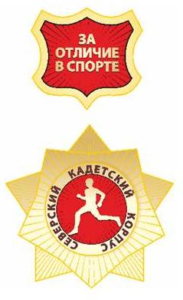
Лучшим кадетам выплачивается стипендия.
Северский кадетский корпус имеет свой герб, утвержденный Сибирской геральдической коллегией в 2013 году. За значительные достижения в учебе, спорте и активную работу по военно-патриотическому воспитанию Кадетам и сотрудникам корпуса вручается знак кадетского корпуса, а выпускники награждаются знаком выпускников. За успехи в спорте и высокие достижения по физической подготовке кадету вручается медаль "За отличие в спорте". В корпусе введен комплекс по физической подготовке, который ранжируется 3 степенями. За последние 2 года подготовлено 4 мастера спорта России, более 110 человек являются разрядниками по различным видам спорта, более 25% сдали нормативы ГТО.
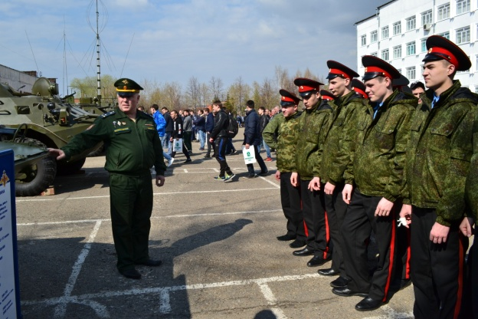
В корпусе с 2012 года работает сайт, который отражает всю деятельность учреждения и был признан лучшим в конкурсе образовательных сайтов России 2015 года.
Стать таким мужчиной, который может в критической ситуации достойно защитить и себя, и близких, а в сложную пору для страны – защитить Отечество, наверняка мечтает большинство молодых людей. Поэтому регулярные занятия по физической подготовке, которые проводятся, позволяют кадетам не только овладеть двигательными навыками, необходимыми для профессиональной деятельности, и развивать физические качества, но и закалять характер, подготовить себя к тяготам и лишениям воинской службы.
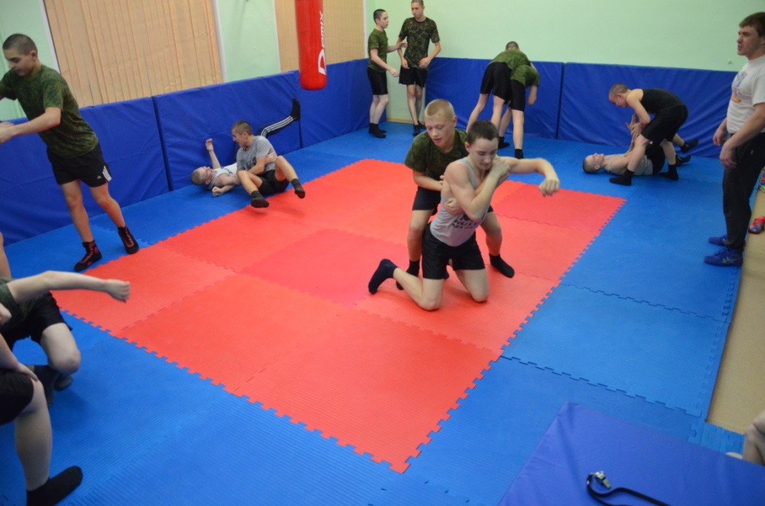
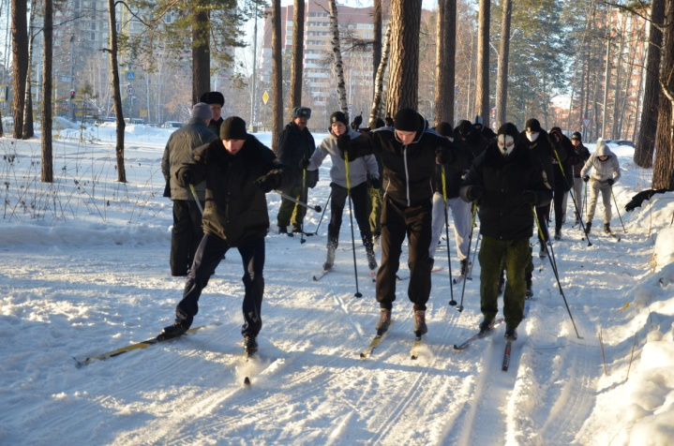
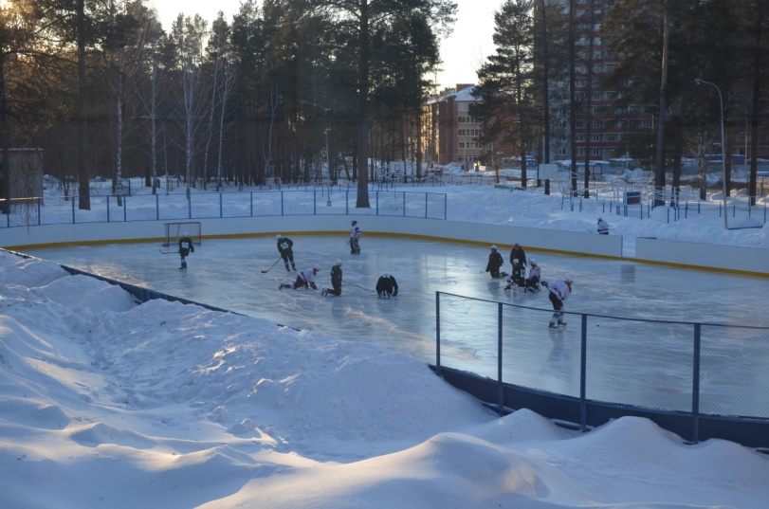
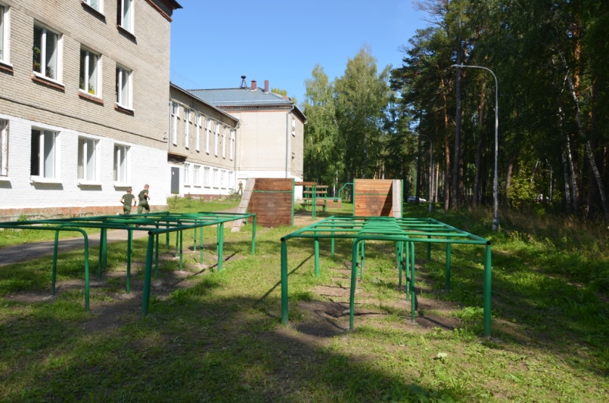
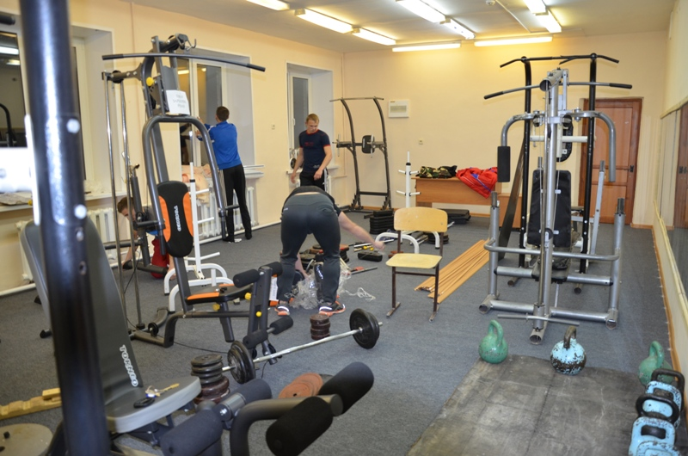
Дополнительное образование представлено14 объединениями военной и спортивной направленности, которые посещают 100% кадет. Ежегодно проводится спартакиада корпуса по видам спорта, открытые соревнования по греко-римской борьбе, хоккею, военному многоборью допризывной молодежи, гиревому спорту, футболу. Этому способствую великолепные условия: тренажерный зал, зал борьбы, спортивный зал, лыжная база, гимнастический городок, хоккейный корт, футбольное поле, полоса МЧС, электронный тир, строевой плац. В распоряжении сборной команды корпуса - бассейн СДЮСШ « Юность», Ледовый дворец СДЮСШ "Смена", спортивный комплекс МЧС Северск, стрелковый тир СДЮСШ «Лидер».
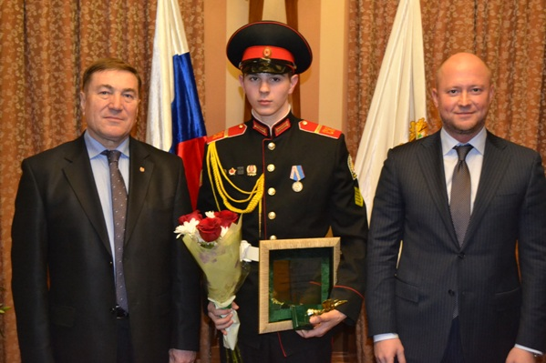
Для отработки навыков преодоления препятствий построена военизированная полоса.
2 кадета вошли в СПОРТИВНУЮ ЭЛИТУ Томской области (2015, 2016 г.г.)
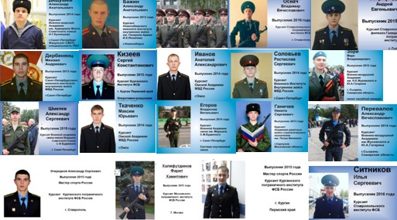
Наблюдается положительная динамика выбора офицерской профессии. За два последних года 28% выпускников поступили в Вузы военного и силового направления. Среди них Омская академия МВД РФ, Сызранская летная академия, Академии ФСБ в г. Перми, Калининграде, С-Петербурге, Ставрополе, Москве, военный институт Новосибирска, Красноярска, Москвы. Наши ребята доблестно проходили и несут сейчас срочную службу в подразделениях Вооруженных Сил Российской Федерации.
На фасаде здания корпуса расположен баннер со словами - «Кадет- будущее России» и Девиз корпуса- «Жизнь- Отечеству, Честь-Никому!».
Таким образом, качество и мотивационная составляющая образования учреждения говорит о выполнении миссии Северского кадетского корпуса - Создание поливариантной образовательной среды, в которой формируется ЛИЧНОСТЬ социально активного молодого человека, имеющего стойкую гражданско-патриотическую позицию, обладающего физическим, психическим, нравственным здоровьем, способного адаптироваться в современном мире и позитивно влиять на его развитие.
Поэтому, сегодня востребованным встает вопрос о профессиональной ориентации в области военного образования. В 2016 году подписано соглашение о сотрудничестве с Институтом военного образования ТГУ в области подготовки кадет к поступлению в высшее учебное заведение.
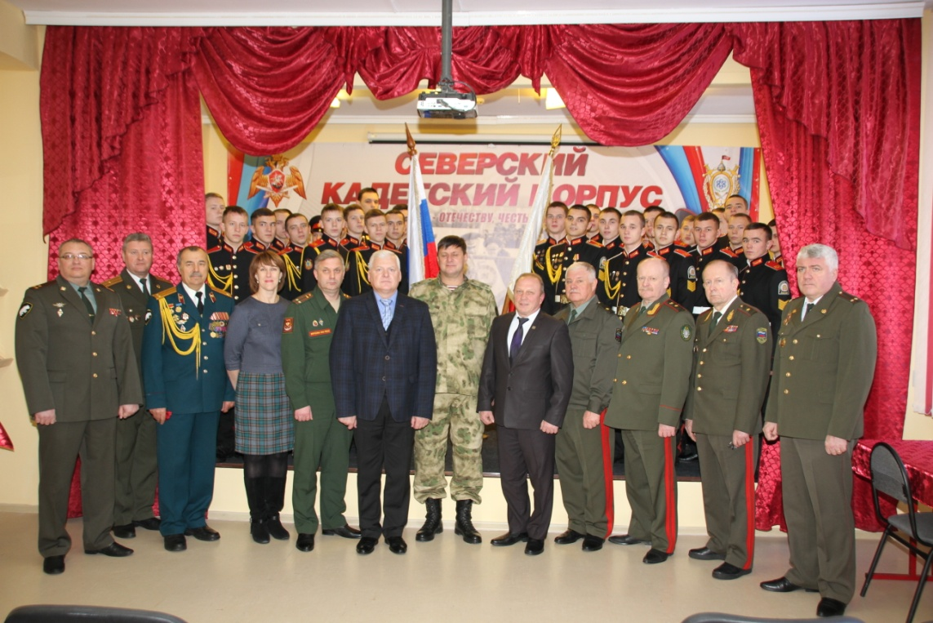
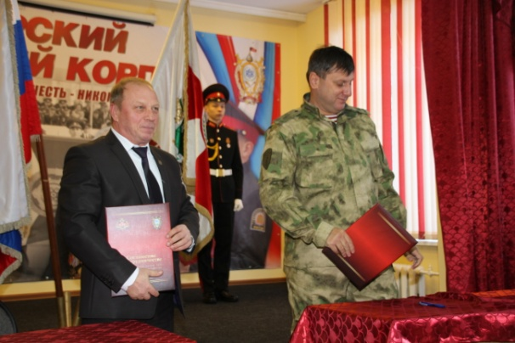
15 ноября 2017 года состоялось торжественное открытие двух классов войск национальной гвардии РФ. Соответствующий документ был подписан между руководством образовательного учреждения и командованием Северского соединения Сибирского округа Росгвардии. Главной целью организации отдельных кадетских классов является формирование у молодежи общей ориентации на профессию кадрового офицера, службу в войсках национальной гвардии Российской Федерации. Предполагается, что новые классы должны помочь в подготовке кадет к будущей службе в войсках национальной гвардии. Кадеты, которые пройдут подготовку по утвержденной программе и получившие свидетельство об окончании Северского кадетского корпуса с правом поступления на льготных условиях продолжат обучение в военных вузах войск национальной гвардии России.
Полагаю, что наше всестороннее взаимодействие, сотрудничество позволит определить вектор, который будет направлен на формирование и развитие личности, обладающей качествами гражданина - патриота Родины и способной успешно выполнять гражданские и воинские обязанности в мирное и военное время. Важно, работу по профориентации на военную профессию для поступления в военные Вузы проводить на ступени старшей школы, с 10 класса.
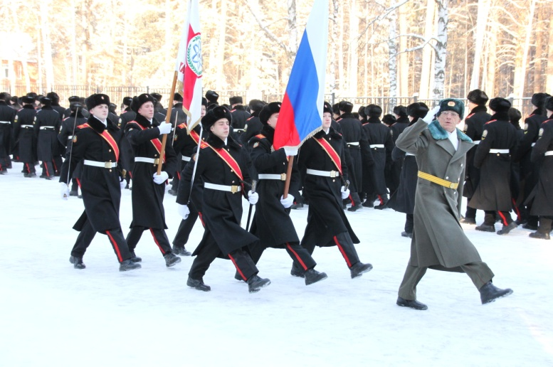
Президент РФ В.В.Путин в своем послании 2012 года сказал, что школа и высшая школа – те институты государства, которые должны вырастить новую российскую элиту.
«Патриотизм формируется не лозунгами, а ответственностью и консолидированной работой на благо государства. Быть патриотом - это не только с уважением относиться к истории, но и служить обществу и стране».
Мы постараемся сделать, чтобы наши выпускники заняли свое место на правом фланге такой новой элиты. Ведь у нас учатся те, кто через двадцать, тридцать, возможно, будут руководить страной, регионами, отраслями и воинскими подразделениями.

